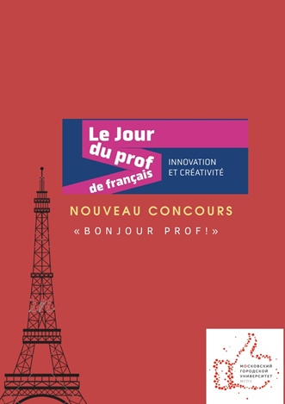  Хочешь принять участие в интересном конкурсе, улучшить свой уровень владения французским языком и получить памятные подарки?  Кафедра романской филологии объявляет Творческий конкурс «Bonjour Prof!»!  Принять участие очень просто — нужно всего лишь написать:  - акростих (зашифровать PROF или PROFESSEUR или PROFESSEUR DE FRANCAIS)  - ИЛИ письмо-благодарность, адресованное учителю французского языка. Письмо должно начинаться со слов «Bonjour Prof!».  После этого работу необходимо отправить по адресу: DubnyakovaOA@mgpu.ru (Дубняковой Оксане Алексеевне) с данными участника (ФИО, место обучения, направление, курс).  Но помни, что работы принимаются только с 25 по 30 ноября!  К участию приглашаются все студенты, изучающие французский язык!  Наш конкурс приурочен к знаменательной дате — 26 ноября, II Международному дню учителей французского языка (La journée Internationale des professeurs de français).  Больше о JIPF можно узнать:  https://vk.com/ifrussiemoscou?w=wall-82779941_2925  https://www.facebook.com/ifrussiemoscou/videos/131717355127464/  https://www.instagram.com/ifrussiemoscou/?hl=fr  Как и в прошлом году, принять участие может студент любого направления подготовки  Цель Международного дня учителя французского — подчеркнуть значимость профессии учителя французского языка, а также объединить учителей французского языка по всему миру  Победители будут определены в результате активной работы нашего компетентного жюри, в которое входят также носители французского языка!  И, конечно, все наши победители и лауреаты получат дипломы и памятные подарки!  Данный конкурс – это наша возможность поблагодарить всех наших учителей французского языка! | Veux-tu participer à un concours intéressant pour améliorer ton niveau de français et obtenir des prix ?  Le Département de philologie romane l'Institut des langues étrangères annonce un concours créatif « Bonjour Prof ! »!  Pour y participer, il te suffit de rédiger:  - un acrostiche avec les mots PROF ou PROFESSEUR ou PROFESSEUR DE FRANÇAIS  - OU une lettre de gratitude adressée à un professeur de français. Il te faut commencer la lettre par la formule suivante : “Bonjour Prof !”.  Puis tu enverras ton œuvre à l’adresse mail DubnyakovaOA@mgpu.ru (à l’attention de Mme O.A. Dubnyakova) avec les coordonnées du participant (nom, prénom, patronyme, université, titre de formation, année d’étude).  Mais n’oublie pas que le dernier délai c’est le 30 novembre !  Tous les étudiants apprenant le français sont invités à y participer !  Pourquoi nous organisons ce concours ces dates-là? Parce que le 26 novembre est La journée Internationale des professeurs de français.  En savoir plus sur JIPF:  https://vk.com/ifrussiemoscou?w=wall-82779941_2925  https://www.facebook.com/ifrussiemoscou/videos/131717355127464/  https://www.instagram.com/ifrussiemoscou/?hl=fr  Comme l’année dernière, chacun peut y participer !  L’objectif de La journée Internationale des professeurs de français est de mettre en valeur le métier du professeur de français et réunir les professeurs de français du monde entier.  Le jury compétent annoncera les noms des gagnants quelques heures après.  Et bien sûr tous les gagnants et les lauréats auront des diplômes et des prix !  Ne manquez pas cette occasion de remercier vos professeurs de français !

